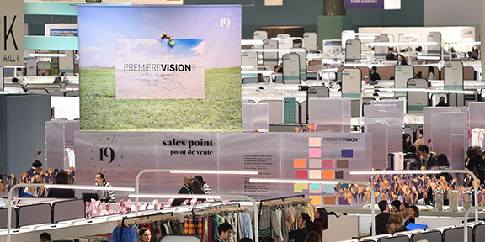
FICHE SALON
PREMIERE VISION MANUFACTURING
PREMIERE VISION ACCESSORIES
PREMIERE VISION LEATHER
19-21 Septembre 2018/ Parc d’Expositions – Paris Nord Villepinte

Première Vision Paris

Pendant 3 jours, 2 fois par an, à Paris Nord Villepinte, les six métiers majeurs des matières et services à destination de la mode mondiale donnent rendez-vous à Paris, haut lieu de la mode. 6 Halls d’exposition avec 1960 exposants en provenance de la zone Euromed, de l’Océan Indien et de l’Asie pacifique. fils (Yarns), tissus (Fabrics), cuirs (Leather), dessins (Designs), accessoires (Accessories) et Manufacturing.
- Première Vision Manufacturing s’impose comme le maillon essentiel entre l’amont et l’aval de la filière textile habillement, c’est un lieu d’échanges entre donneurs d’ordres et façonniers. Le salon regroupe tout un ensemble de solutions techniques et logistiques dédiées aux marques de mode, de linge de maison et de maroquinerie pour fabriquer leurs collections. Il accueille 185 exposants issus de la zone Euromed (Europe Centrale et Occidentale, Europe de l’Est, Pays d’Afrique du Nord) mais aussi de Madagascar et de l’Ile Maurice. Le profil des exposants fabricants, façonniers, confectionneurs, ils travaillent en sous-traitance dans les secteurs de l’habillement, du linge de maison et de l’accessoire de mode moyen-haut de gamme. Le profil des visiteurs : 80 % de décisionnaires (directeur général, directeur/responsable de production, directeur/responsable achat, grossiste), 40 % des marques représentées par les visiteurs sont issus de magasins de luxe haut de gamme et grands magasins, 60 % des marques représentées par les visiteurs sont destinées à la mode grande diffusion.

- Première Vision Accessories Salon leader sur le marché des accessoires et composants pour la mode et le design, il propose une offre mondialement reconnue à destination des marchés de l’habillement, de la maroquinerie, de la chaussure, de la bijouterie, de la lingerie. plus de 330 exposants de 25 pays présentent leurs collections créatives (boutons, boucles, accessoires textiles ou métalliques, dentelles et broderies, composants pour la bijouterie, étiquettes, plumes, semelles, talons, perles, épaulettes, lacets, fils à coudre, etc…).

- Première Vision Leather, Offre sélectionnée, cuirs ultra créatifs, développement durable et services de confection pour vos produits finis. Le salon propose des solutions clé en main pour répondre à l’ensemble des besoins de donneurs d’ordres pour créer leurs collections de prêt-à-porter cuir, de maroquinerie et de chaussure. 300 entreprises exposantes pour l’édition de septembre.

- La participation Tunisienne :
- 24 exposants partagés sur trois Hall : Hall6 Première Vision Manufacturing: 19 exposants, Hall 3 Première Vision Leather: 03 exposants et Hall 4 Première Vision Accessories: 02 exposants
- Superficie totale 366 m² dont un espace institutionnel de 36m² qui abritera la participation de la FTTH, FIPA, ONTT et ambassade de Tunisie à Paris.

- Programme d’animation :
- Le 20 septembre : une réception à l’ambassade,
- Le 21 septembre : un cocktail au VIP Lounge du salon PV Manufacturing à 11h en présence de l’ambassadeur de Tunisie à Paris
- Campagne de communication spécifique :
- Sur les Médias spécialisés :
Journal du Textile :
- Insertion d’une page sur le « Journal du textile »,
- Une bannière publicitaire partagée sur le site Internet du « Journal du Textile » pour deux semaines soit du 11 au 25 septembre,
- Un Post sur les réseaux sociaux Linkedin, Facebook, et Instagram.
France 24 :
- Emission économique télévisée sur France24 : Mr Samir AZZI sera l’invité de France 24.
Couverture médiatique de la participation de la Tunisie par les cadres du CEPEX
- Sur le salon :
- Habillage de 8 poteaux RER à l’entrée du salon avec le nouveau visuel du secteur Textile-habillement,
- Visibilité du pavillon national à travers 23 panneaux d’affichage sur les stands tunisiens.

